Уголок природы и экспериментирования

2-я ясельная группа (1,5-3 года)
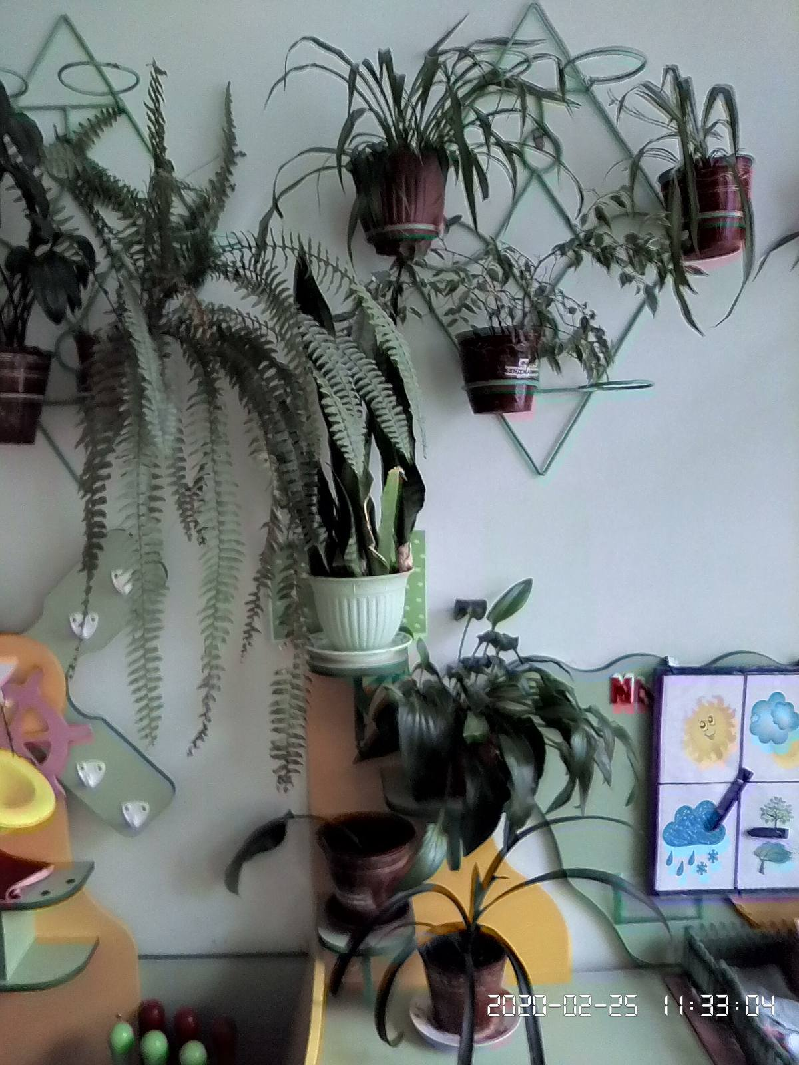
Значение уголка природы и экспериментирования
Мир природы нельзя познать по картинке. Для того чтобы дошкольник научился понимать окружающий мир, осознавать, что является его частью, устанавливать связи между объектами природы, необходимо погрузить ребенка в соответствующую атмосферу. В рамках деятельности дошкольного учреждения это возможно путем создания уголка природы и экспериментирования в групповой ячейке.
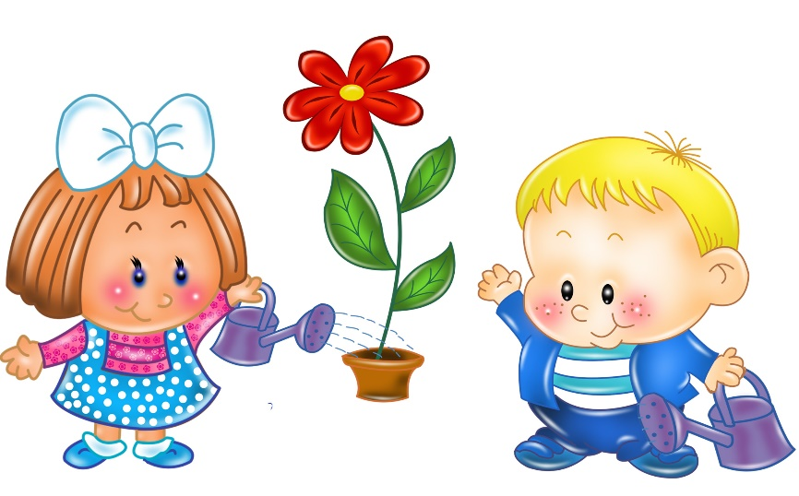
Познавательное развитие
:
расширяются знания детей о природе, возникает интерес к ее познанию, стремление узнать новое, развивается любознательность, логическое мышление, внимание, наблюдательность.

Эколого- эстетическое значение
:
формируется видение красоты природы, развивается творческое воображение.

Воспитательное значение:
формируются нравственные качества и эмоционально-позитивное отношение к природе (бережное отношение, забота о живых существах, уважение к труду, чувства патриотизма, любовь к природе).

Практическое значение
: приобретение трудовых навыков по уходу за обитателями уголка природы и формирование таких качеств, как трудолюбие, ответственность за порученное дело, инициативность.

Оздоровительное значение:
растения оздоравливают микроклимат помещения, увлажняют воздух, очищают и
обогащают его кислородом.

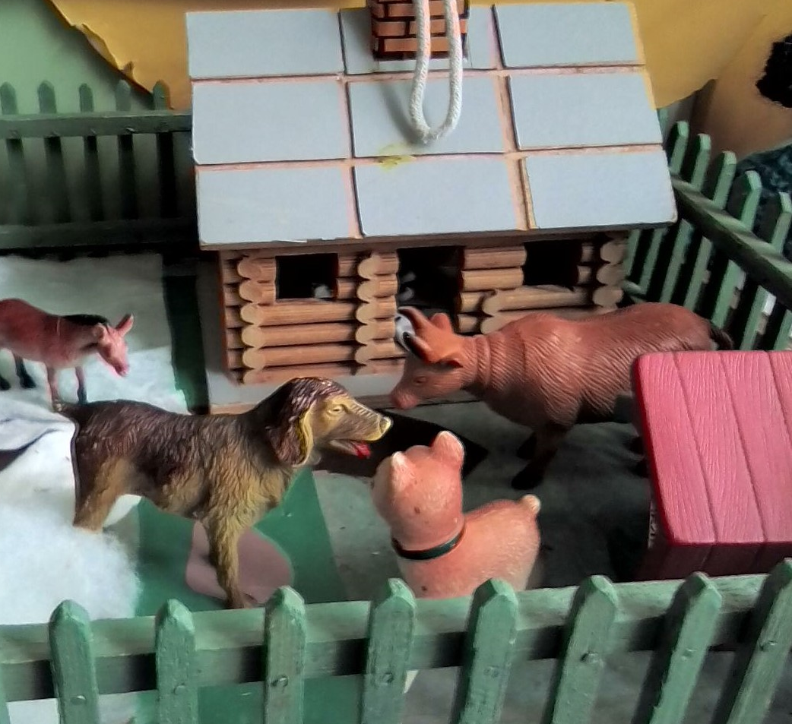

Роль центра ознакомления с окружающей средой (уголка природы)
Организованная деятельность детей в уголке природы (центре природы, экоцентре, уголке ознакомления с окружающей природой) позволяет реализовывать целый ряд целей экологического воспитания.
- Развитие эмпатии через трудовую активность детей в центре природы, то есть умения сочувствовать (к примеру, когда цветок засыхает из-за недостатка влаги), прочувствовать радость от соприкосновения с природой.

- Совершенствование эмоционально-волевой сферы ребят. Дети учатся контролировать эмоции, если, например, в игре не всё получается: малыш не может быстро отсортировать домашних и диких животных, овощи и фрукты и т.д. Это помогает наладить адаптационные механизмы психики детей младшего дошкольного возраста.

- Воспитание чуткости, отзывчивости.

- Практическое закрепление полученных из книг, в процессе слушания, рассматривания картинок — знаний, умений и навыков через художественно-творческую деятельность (создание поделок, рисунков).

Цели и задачи организации уголка природы

Цели | Задачи
- Познакомиться с содержанием уголка природы (названия растений, части растений, внешний вид).  - Учиться наполнять копилку природных материалов для поделок (собирать каштаны, листья, жёлуди, шишки).  - Расширять словарный запас.  - Учиться выполнять инструкции взрослого.  - Развивать чувство прекрасного, гармоничности созданного природой.  - Воспитывать аккуратность, чувство ответственности. | - Научиться различать комнатные растения по внешнему виду (цветущие — не цветущие, крупнолистные).  - Наблюдать сезонные изменения флоры и фауны (цветение растений, активный рост в тёплое время года и т.д.).  - Формировать представления о чередовании времён года, частей суток.  - Получить представления о значении воздуха, воды и солнца в жизни человека, растений и животных.  - Привлекать к работе произведения художественной литературы, музыки (стихотворения, загадки, потешки о природе).  - Формировать уважительное отношение к труду (своему и товарищей), бережное отношение к природе

Содержание уголка природы
Наполнение предметно-развивающей среды для экологического воспитания малышей распределяется между двумя зонами:
- живой уголок;
- зона экспериментирования.

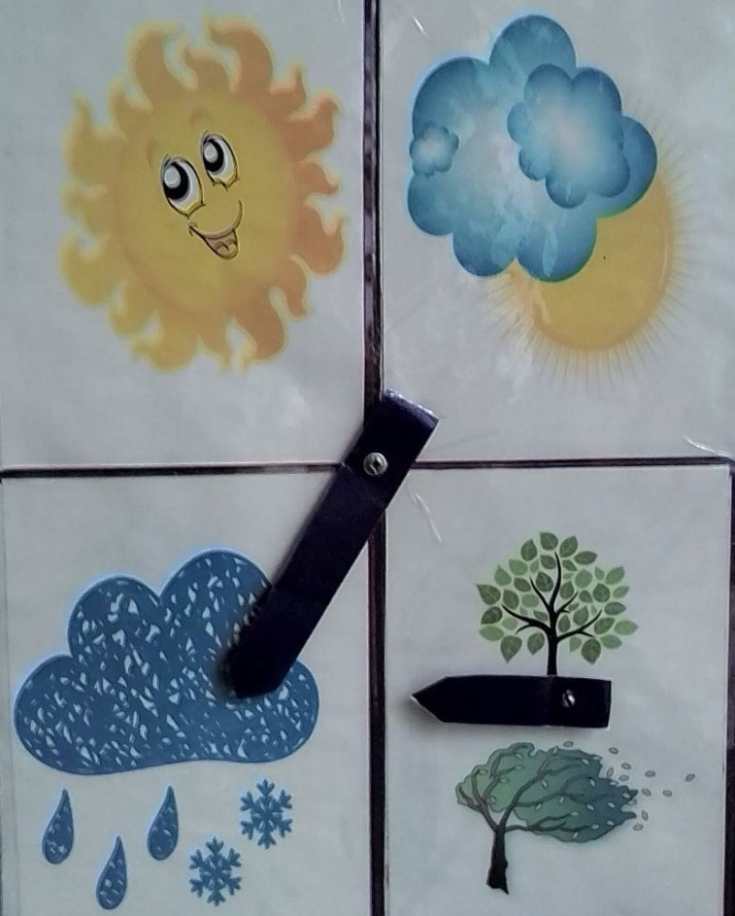

Живой уголок: растения
Чтобы малыши могли во время наблюдений делать выводы относительно особенностей роста и развития растений, флора центра природы должна отбираться и содержаться в рамках определённых правил.

Требования
- Для знакомства с характерными чертами, условиями и образом жизни растений, подбираются растения. типичные для группы комнатных растений. Комнатные растения должны быть яркими, привлекающими внимание малышей-дошколят, у которых в 1,5–3 года, например, концентрация на одном объекте редко когда превышает 5–7 минут.
- Каждый цветок должен быть представлен минимум в двух экземплярах.
3. Цветы подбираются неприхотливые.
4. Растения должны радовать глаз, поэтому важно подобрать гармоничное сочетание цветов, дизайн горшков.

Какие растения можно выбрать
Как показывает практика, наиболее оптимальным выбором для учёта всех требований, будут представители трёх групп комнатных цветов.
- Тропические растения: лианы, орхидеи, эпифиты. Для малышей эти цветы интересны отсутствием периода покоя, то есть их рост можно будет наблюдать постоянно.
- Субтропические растения: аспидистра, сенполия, имеющие периоды покоя.
- Обитатели пустыни суккуленты — любители жары и света. То есть угроза «забыли полить» им не страшна. К тому же забавный внешний вид этих растения привлекает малышей.
- Растения для оформления уголка природы в группе
Название | Особенности роста, строения и ухода
Эухарис | Родиной эухариса является Южная и Центральная Америка, он широко распространён в акватории Амазонки. Именно поэтому растение называют ещё амазонской лилией. Растение с крупными блестящими листьями на длинных черешках и нежными цветами, просто завораживает. Темно-зеленый цвет листьев усиливает молочную белизну цветков. Их несколько, соцветие обычно имеет от 3 до 8-9 крупных цветков.  Эухарис любит тепло и повышенную влажность воздуха. Прямые солнечные лучи вредны для растения и могут вызвать ожоги листьев. Ему отлично подойдёт полутень.
Папоротник нефролепис | Красивый папоротник, самый выносливый и распространённый среди комнатных культур папоротников. Размножается преимущественно делением куста или отводками, никаких проблем обычно не бывает — отрезаете ножом во время  пересадки часть корней с листьями и сажаете в небольшой горшок. Приживается папоротник быстро. Но новые листья вначале растут медленно.
Сансевьера («щучий хвост») | Родина тропическая Азия и Африка. Сансевьера — прекрасное, неприхотливое Комнатное растение, которое подходит для выращивания, как одиночное растение, так и для составления композиций. Большое преимущество сансевьеры среди  других комнатных растений даёт то, что она мирится с затенённостью (сорта, имеющие светлые полосы,более светолюбивы) и очень хорошо растёт в композициях как с другими суккулентами, так и с обычными комнатными  растениями. Для размножения частью листа берут старый крепкий лист, который можно разрезать на куски по 4–5 см длиной и немного подвялить на воздухе. Затем лист нижним концом высаживают в песок или влажный  вермикулит. После укоренения можно пересадить в горшок с землёй. На отращивание корешков уходит примерно две недели. Это единственный период, когда нужен равномерно влажный грунт без пересушки.
Традесканция | Родина — тропические леса Америки. Растение с длинными свисающими стеблями и зелёными ланцетовидными листьями, бледнеющими на ярком свету. Размножается  черенками с весны до осени, отломленные стебли легко укореняются. У традесканции зебровидной листья с белыми, серебристыми, коричневыми или фиолетовыми полосками,  на свету окраска листьев ярче, в тени они зеленеют. Хорошо растёт в аквариумах и террариумах. Когда на опущенных в воду побегах появляются корни, кусок стебля с ними и парой листьев можно обрезать и посадить на дно аквариума.
Узамбарская фиалка | Родина — Узамбарские горы Африки. Узамбарская фиалка небольшое, очень изящное растение с плоской розеткой из многочисленных зелёных с серым опушением округлых  листьев. Обильно цветёт почти круглый год. Цветки небольшие, собраны в кисть, по форме и окраске похожи на цветки обычной фиалки. Встречаются растения с сиреневыми,  фиолетовыми и розовыми цветками. Любит свет, но не переносит прямых лучей солнца и сквозняков. Поливать это растение лучше с поддонника, так, чтобы земляной ком был  всегда умеренно влажным. Пересаживают фиалку каждый год весной, размножают в любое время года листьями, которые сажают в воду или прямо в землю.
Фикус | Родина — джунгли Восточной Индии. Растение с крупными кожистыми листьями, быстро растёт, не требует много света, размножается верхушечными черенками,  которые легко образуют корни в бутылке с водой на свету. Растение интересно для наблюдения над появлением и ростом новых листьев.
Хлорофитум («зелёное растение») | Родина — Южная Африка. Листья длинные, линейные, растут пучками; иногда на тонких и длинных цветочных стрелках появляются маленькие белые цветки, которые похожи на звёздочки. На концах длинных побегов образуются отводки (пучок листьев с корешками), которые можно отсадить для получения новых особей. Растение требует много света. Поливают его обильно, но редко, так как оно имеет вздутые, очень сочные корни, в которых скапливается влага.
Практика показывает, что для малышей 1,5–3 лет достаточно 3–4 цветка. На каждом цветочном горшке должна быть прикреплена памятка с названием растения и особенностями ухода (полива и удобрения). Несмотря на то что среди детей первой и второй младшей групп умеют читать лишь единицы, они должны знать о предназначении этих ярлычков. А впоследствии, когда уровень самостоятельности ребят повысится, смогут ими пользоваться при уходе за зелёными питомцами.

Зона экспериментирования
Эта часть предметно-развивающей среды предназначена для эмпирического исследования живой и неживой природы. Для детей 1,5–3 лет зона экспериментирования представлена в очень сжатом виде, так как малыши не делают опытов в том объёме, в котором этот вид работы практикуется в средней и старших группе.
Комплектация зоны экспериментирования.
- Посуда. Стаканчики, воронки, тарелки, ситечки и подносы. Эти предметы нужны, например, для знакомства со свойствами воды (принимать форму того тела, в который она помещается) во второй младшей группе.
- Природный материал: песок, ракушки, шишки, каштаны, камешки — используется для создания поделок, знакомства с понятием формы, размера. В этой же коробке может лежать бросовый материал: нитки, куски картона, цветной бумаги для занятий творчеством.
- Материалы, распределённые по блокам (по ящикам). Например, воздушные шары, мыльные пузыри, вертушки для изучения понятия «воздух», цветные камешки для изучения цветов, пустые коробочки от киндер-сюрприза с разным наполнением (крупа, сахар, монеты и пр.) для знакомства с различными звуками и мерами веса (тяжело — легко), мешочки-саше с лавандой, ромашкой для работы с понятием запах,.
- Коллекции морских камешков, ракушек. В принципе, это опционная позиция, так как эти материалы есть в разделе природных материалов.
- Календарь природы. Эта модель для наблюдения над сезонными и погодными изменениями представлена в упрощённом виде. Например, в виде плаката с кармашками для размещения солнышка, тучки, облаков, чтобы продемонстрировать текущую погоду, а также картинки со снежинкой, цветущим лугом, разноцветной листвой и деревьев с почками для обозначения сезона.
- Кукла, одетая в сезонную одежду, чтобы дети получали представление о том, как нужно одеваться в разную погоду, в разные времена года.
- Наглядный материал в виде книг или карточек с крупными изображениями насекомых, птиц, диких и домашних животных, садово-огородных культур. Кроме того, в блоке наглядных материалов могут быть карточки, показывающие труд взрослых на благо природы, а также аудиозаписи звуков природы (шум моря, дождя, шелест листьев, звуки, издаваемые животными и т.д.).
- Дидактический материал для игр (объёмные фигурки местных, экзотических и морских животных, мягкие муляжи овощей, фруктов, сшитых из фетра).
- Материалы для трудовой деятельности. Доступный в младшем дошкольном возрасте минимум представлен лейками для полива, тряпочками, чтобы вытереть пролившуюся воду, клеёнками, если перед поливом цветы нужно переставить.
В групппе создан «огород на окне», высажен репчатый лук, чтобы дети могли наблюдать за процессом роста и развития растения.

Средства для оформления уголка природы
Оформление центра экологического воспитания в детском саду обычно идёт по стандартной модели:
- стенд с плакатами (о правилах полива растений, обращения с дикими и домашними животными и т.д.) и свободным местом для размещения календаря природы, рисунков малышей;
- стол для размещения материалов уголка;
- цветочные горшки;
- коробки с материалами для работы.
В этом возрасте малыши в окружающей обстановке должны видеть как можно больше предметов, созданных руками человека — это очень важный аспект воспитания уважения к труду. Поэтому в группе младшего дошкольного возраста (особенно в первой) в уголке природы должно быть как можно больше элементов, сделанных руками педагога, родителей, а возможно, и самих детей.
Одно остаётся неизменным: каждая тара должна быть подписана.

Малыши очень любят сказки, причём страстно желают познакомиться, подружиться с понравившимся персонажем. Этим можно воспользоваться при создании уголка природы, разместив в нём интересного сказочного персонажа, от лица которого будут проводиться игры, ставиться задачи для трудовой деятельности. К тому же дети могут рассказывать ему о проделанной работе.

Работа в уголке природы
Исходя из целей и задач создания уголка природы, содействующего экологическому воспитанию малышей, он предназначен для:
- дидактических игр, через которые дети получают знания о природе;
- трудовой деятельности, прививающей ответственное отношение к миру вокруг.

Дидактические игры
- Игровая деятельность — ведущая в дошкольном возрасте, поэтому основные задачи экологического воспитания реализуются через неё.

Таблица: дидактические игры в уголке природы для первой младшей группе
Название |  | Цель | Материалы | Ход игры
Деревья и их плоды |  | Учить детей подбирать плоды деревьев, развивать зрительную память, внимание. | Иллюстрации деревьев (ель, рябина, каштан, клён), картинки (шишка, рябина, каштан, кленовая крылатка). | Воспитатель предлагает назвать выставленные карточки деревев, а затем просит детей найти их плоды.
Кто в лесу живёт |  | Закреплять знания детей о диких животных; развивать память, речь; воспитывать любовь к животным. | Наборы игрушек или карточек: «Дикие животные» и «Домашние животные». | Воспитатель предлагает детям выбрать среди игрушечных животных только тех, что  живут в лесу.
Найди цветок |  | Закреплять умение детей находить и называть цветы «уголка природы». | Цветы уголка природы. | Воспитатель предлагает детям найти цветок, который он называет. Дети находят его, повторяют его название.
Узнай животное |  | Закреплять умение детей узнавать домашних животных по их звукам; развивать фонематический слух, внимание. | Аудиозаписи звуков, которые издают животные. | Вариант 1.  Воспитатель издаёт звуки животных или ставит аудиозапись, а дети их отгадывают.  Вариант 2.  Воспитатель вызывает к себе ребёнка, на ушко называет ему животное. Ребёнок издаёт звуки  животного, а дети отгадывают. Примечание:  второй вариант возможен, только если у детей общая подготовка на хорошем или отличном уровне.
кто как кричит | Закреплять умение детей издавать звуки птиц; развивать внимательность воспитывать любовь к природе. |  | Картинки с изображением вороны, синицы, воробья, дятла, совы. | Воспитатель показывает детям поочерёдно карточки с птицами, дети их озвучивают, а потом называют.
Уход за цветами | Закреплять умение детей ухаживать за растениями уголка природы; выбирать нужные вещи для ухода; развивать память, внимательность, воспитывать желание заботиться о растениях. |  | Лейка; тряпка; палка для рыхления; пульверизатор и ненужные для ухода вещи (игрушка, камень, книга и т.д.). | На столе лежат вещи, воспитатель предлагает детям выбрать только те вещи, которые нужны для ухода за растениями.  Дети выбирают и называют, что ими делают.

Трудовая деятельность
В группе этот вид активности носит подсобный характер, то есть малыши помогают воспитателю: подносят лейку для полива, вместе со взрослым протирают крупные листья растений. На исходе первого года в детском саду ребята допускаются для посадки крупных семян или луковиц в подготовленные лунки в грунте. К такому виду работы привлекают всех малышей группы, а после работы педагог хвалит и благодарит за помощь. Очень важно также обозначить перспективу деятельности, например, «Вы — молодцы: посадили лук. Он вырастит красивым, сочным, и мы отдадим его на кухню, чтобы повара добавили лук в суп, и суп стал ещё вкуснее».

